PROJETO DE SALA DE AULA – BANCO DE DADOS – SISTEMA GERENCIADOR DE BD

PROFESSOR: THIAGO SCHAEDLER UHLMANN

DATA DE ENTREGA: 27/11/2025

1. DEFINIÇÃO DO PROBLEMA
Contexto
A empresa Technotooling, do setor metalmecânico, enfrenta dificuldades na gestão de materiais em seu almoxarifado. Durante visita técnica, observou-se falta de organização, ausência de rastreabilidade e falhas de comunicação entre os setores de produção e estoque. Atualmente, os registros de entrada e saída são feitos de forma manual, resultando em inconsistências e retrabalhos.
Problema a ser solucionado
O principal problema identificado é a falta de um sistema informatizado que padronize e automatize o controle de estoque. A ausência de integração entre setores causa falhas na comunicação e na atualização de dados, impactando a produtividade e a confiabilidade das informações.
Diagrama de Entidade e Relacionamento (DER)
Entidades:
- Produto (id_produto PK, nome, categoria, codigo_QR, quantidade_atual, unidade_medida)
- Fornecedor (id_fornecedor PK, nome, cnpj, telefone, email)
- NotaFiscal (id_nf PK, numero, data_emissao, id_fornecedor FK)
- Movimentacao (id_mov PK, tipo, data_mov, id_produto FK, quantidade, id_nf FK, id_usuario FK)
- Usuario (id_usuario PK, nome, setor, tipo_usuario, login, senha_hash)
Relacionamentos:
- Fornecedor → NotaFiscal (1:N)
- NotaFiscal → Movimentacao (1:N)
- Produto → Movimentacao (1:N)
- Usuario → Movimentacao (1:N)

DER Visual:
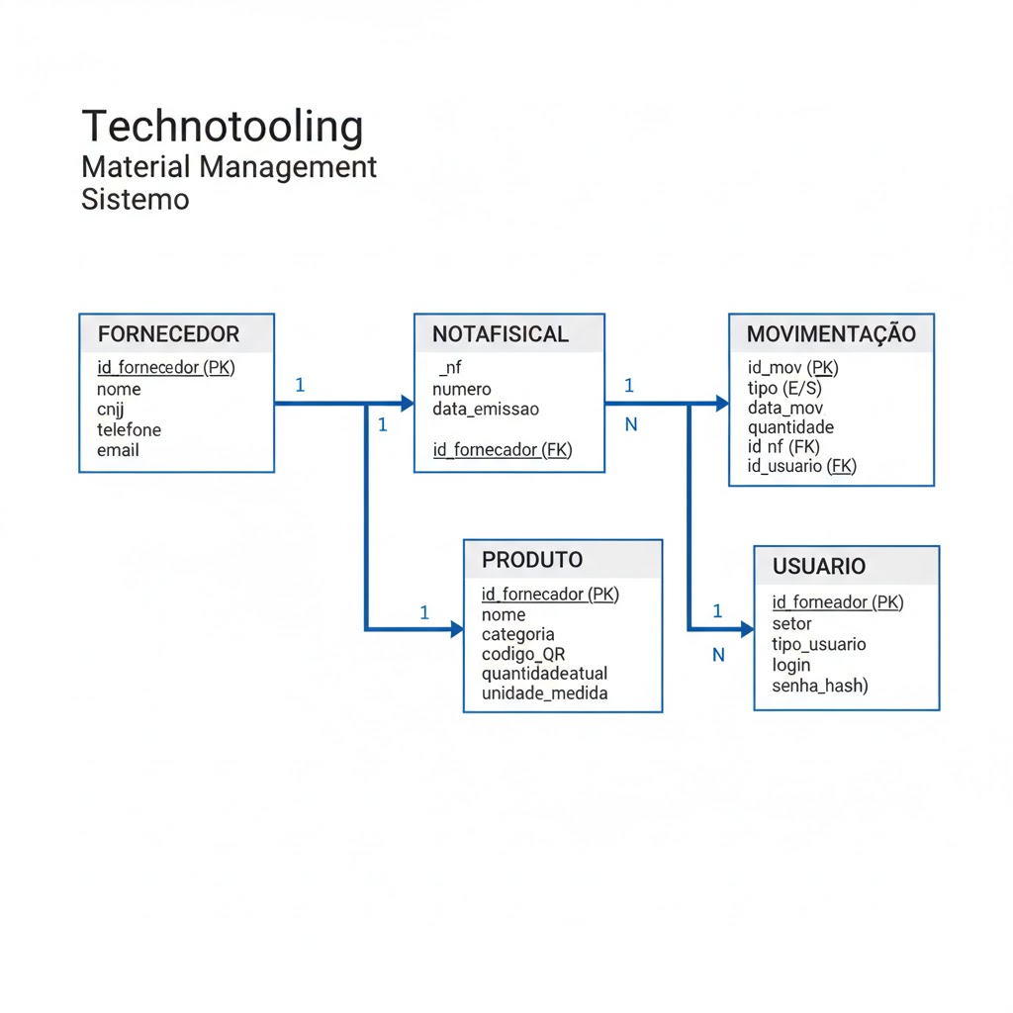
2. MODELO DE INFORMAÇÕES
Informações Operacionais
- Código do produto
- Descrição
- Quantidade
- Localização
- Categoria
- Data de entrada
- Data de saída
- Número da nota fiscal
- Responsável pela movimentação
- Tipo de operação (entrada/saída)
Informações Gerenciais
- Relatórios de movimentação
- Tempo médio de reposição
- Controle de estoque mínimo
- Consumo por setor
- Alertas de divergência
Informações Estratégicas
- Análise de custo de estoque
- Indicadores de eficiência logística
- Projeção de consumo futuro

